# 气体放电中等离子体的分析

洪宇宸†[1] 181840084

南京大学物理学院

摘要： 等离子体

关键词： 等离子体

## 引言

等离子体作为物质的第四态在宇宙中普遍存在。在实验室中对等离子体的研究是从气体放电开始的。朗缪尔（Ｉ．Ｌａｎｇｍｕｉｒ）和汤克斯（Ｌ．Ｔｏｎｋｓ）首先引入“等离子体”这个名称。近年来等离子体物理学有了较快发展，并被应用于电力工业、电子工业、金属加工和广播通讯等部门，特别是等离子体的研究，为利用受控热核反应，解决能源问题提供了诱人的前景。

## 实验目的

1.了解气体放电中等离子体的特性。

2.利用等离子体诊断技术测定等离子体的一些基本参量。

## 实验原理

1.等离子体及其物理特性

等离子体(又称等离子区)定义为包含大量正负带电粒子、而又不出现净空间电荷的电离气体。也就是说，其中正负电荷密度相等，整体上呈现电中性。等离子体可分为等温等离子体和不等温等离子体，一般气体放电产生的等离子体属不等温等离子体。

　　等离子体有一系列不同于普通气体的特性：

（1）高度电离，是电和热的良导体，具有比普通气体大几百倍的比热容。

（2）带正电的和带负电的粒子密度几乎相等。

（３）宏观上是电中性的。

虽然等离子体宏观上是电中性的，但是由于电子的热运动，等离子体局部会偏离电中性。电荷之间的库仑相互作用，使这种偏离电中性的范围不能无限扩大，最终使电中性得以恢复。偏离电中性的区域最大尺度称为德拜长度λD。当系统尺度L＞λD时，系统呈现电中性，当L＜λD时，系统可能出现非电中性。

2.等离子体的主要参量

描述等离子体的一些主要参量为：

（1）电子温度Ｔe。它是等离子体的一个主要参量，因为在等离子体中电子碰撞电离是主要的，而电子碰撞电离与电子的能量有直接关系，即与电子温度相关联。

（2）带电粒子密度。电子密度为ｎe，正离子密度为ｎi，在等离子体中ｎe≈ｎi。

（３）轴向电场强度ＥL。表征为维持等离子体的存在所需的能量。

（４）电子平均动能Ｅe。

（５）空间电位分布。

此外，由于等离子体中带电粒子间的相互作用是长程的库仑力，使它们在无规则的热运动之外，能产生某些类型的集体运动，如等离子振荡，其振荡频率Fp称为朗缪尔频率或等离子体频率。电子振荡时辐射的电磁波称为等离子体电磁辐射。

3.稀薄气体产生的辉光放电

本实验研究的是辉光放电等离子体。

辉光放电是气体导电的一种形态。当放电管内的压强保持在1０～1０2Pａ时，在两电极上加高电压，就能观察到管内有放电现象。辉光分为明暗相间的8个区域，在管内两个电极间的光强、电位和场强分布如图2.3-1所示。8个区域的名称为（1）阿斯顿区，（2）阴极辉区，（３）阴极暗区，（４）负辉区，（５）法拉第暗区，（６）正辉区(即正辉柱)，（７）阳极暗区，（８）阳极辉区。

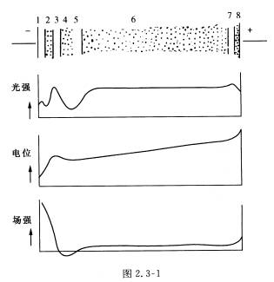

正辉区是我们感兴趣的等离子区。其特征是：气体高度电离；电场强度很小，且沿轴向有恒定值。这使得其中带电粒子的无规则热运动胜过它们的定向运动。所以它们基本上遵从麦克斯韦速度分布律。由其具体分布可得到一个相应的温度，即电子温度。但是，由于电子质量小，它在跟离子或原子作弹性碰撞时能量损失很小，所以电子的平均动能比其他粒子的大得多。这是一种非平衡状态。因此，虽然电子温度很高（约为1０5Ｋ），但放电气体的整体温度并不明显升高，放电管的玻璃壁并不软化。  
                             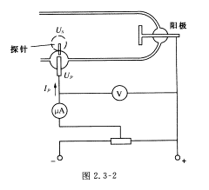  
4.等离子体诊断

测试等离子体的方法被称为诊断，它是等离子体物理实验的重要部分。等离子体诊断有（1）探针法，（2）霍尔效应法，（３）微波法，（４）光谱法，等等。下面介绍前两种方法。

（1）探针法。探针法测定等离子体参量是朗缪尔提出的，又称朗缪尔探针法。分单探针法和双探针法。  
                             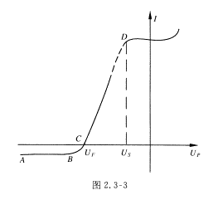  
①单探针法。探针是封入等离子体中的一个小的金属电极(其形状可以是平板形、圆柱形、球形)，其接法如图2.3-2所示。以放电管的阳极或阴极作为参考点，改变探针电位，测出相应的探针电流，得到探针电流与其电位之间的关系，即探针伏安特性曲线，如图2.3-3所示。对此曲线的解释为：

在ＡＢ段，探针的负电位很大，电子受负电位的拒斥，而速度很慢的正离子被吸向探针，在探针周围形成正离子构成的空间电荷层，即所谓“正离子鞘”，它把探针电场屏蔽起来。等离子区中的正离子只能靠热运动穿过鞘层抵达探针，形成探针电流，所以ＡＢ段为正离子流，这个电流很小。

过了Ｂ点，随着探针负电位减小，电场对电子的拒斥作用减弱，使一些快速电子能够克服电场拒斥作用，抵达探极，这些电子形成的电流抵消了部分正离子流，使探针电流逐渐下降，所以ＢＣ段为正离子流加电子流。

到了Ｃ点，电子流刚好等于正离子流，互相抵消，使探针电流为零。此时探针电位就是悬浮电位ＵF。

继续减小探极电位绝对值，到达探极电子数比正离子数多得多，探极电流转为正向，并且迅速增大，所以ＣＤ段为电子流加离子流，以电子流为主。

　　当探极电位ＵP和等离子体的空间电位Ｕs相等时，正离子鞘消失，全部电子都能到达探极，这对应于曲线上的Ｄ点。此后电流达到饱和。如果ＵP进一步升高，探极周围的气体也被电离，使探极电流又迅速增大，甚至烧毁探针。

由单探针法得到的伏安特性曲线，可求得等离子体的一些主要参量。

对于曲线的ＣＤ段，由于电子受到减速电位（ＵP－Ｕｓ）的作用，只有能量比ｅ（ＵP－Ｕｓ）大的那部分电子能够到达探针。假定等离子区内电子的速度服从麦克斯韦分布，则减速电场中靠近探针表面处的电子密度ｎe，按玻耳兹曼分布应为

http://modphys.nju.edu.cn/Modphys_Lecture/webs/yzylsy/2.3-4.files/image008.gif                   （2.3-1）

式中ｎ0为等离子区中的电子密度，Ｔe为等离子区中的电子温度，ｋ为玻耳兹曼常数。

在电子平均速度为http://modphys.nju.edu.cn/Modphys_Lecture/webs/yzylsy/2.3-4.4.gif时，在单位时间内落到表面积为Ｓ的探针上的电子数为：  
                                  http://modphys.nju.edu.cn/Modphys_Lecture/webs/yzylsy/2.3-4.1.gif                               （2.3-2）

将（2.3-1）式代入（2.3-2）式得探针上的电子电流：  
                        http://modphys.nju.edu.cn/Modphys_Lecture/webs/yzylsy/2.3-4.2.gif            （2.3-3）

其中  
                              http://modphys.nju.edu.cn/Modphys_Lecture/webs/yzylsy/2.3-4.3.gif                                （2.3-4）

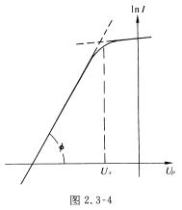

对（2.3-3）式取对数  
　　　　　　　　　　　　　　　　　　　http://modphys.nju.edu.cn/Modphys_Lecture/webs/ima/048.gif  
其中

http://modphys.nju.edu.cn/Modphys_Lecture/webs/yzylsy/2.3-4.files/image020.gif

故

http://modphys.nju.edu.cn/Modphys_Lecture/webs/yzylsy/2.3-4.files/image022.gif                     （2.3-5）

可见电子电流的对数和探针电位呈线性关系。作半对数曲线，如图2.3-4所示，由直线部分的斜率  
ｔｇφ，可决定电子温度Ｔｅ：http://modphys.nju.edu.cn/Modphys_Lecture/webs/yzylsy/2.3-4.5.gif

http://modphys.nju.edu.cn/Modphys_Lecture/webs/yzylsy/2.3-4.files/image026.gif                  （2.3-6）

若取以1０为底的对数，则常数11６００应改为５０４０。

电子平均动能Ｅe和平均速度http://modphys.nju.edu.cn/Modphys_Lecture/webs/yzylsy/2.3-4.files/image028.gif分别为：

http://modphys.nju.edu.cn/Modphys_Lecture/webs/yzylsy/2.3-4.files/image030.gif                          (2.3-7)

http://modphys.nju.edu.cn/Modphys_Lecture/webs/yzylsy/2.3-4.files/image032.gif                       （2.3-8）

式中ｍe为电子质量。

由（2.3-4）式可求得等离子区中的电子密度：

http://modphys.nju.edu.cn/Modphys_Lecture/webs/yzylsy/2.3-4.files/image034.gif                （2.3-9）

式中I0为ＵP＝Ｕｓ时的电子电流，Ｓ为探针裸露在等离子区中的表面面积。

②双探针法。单探针法有一定的局限性，因为探针的电位要以放电管的阳极或阴极电位作为参考点，而且一部分放电电流会对探极电流有所贡献，造成探极电流过大和特性曲线失真。

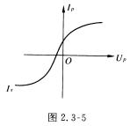

双探针法是在放电管中装两根探针，相隔一段距离L。双探针法的伏安特性曲线如图2.3-5 所示。

熟悉了单探针法的理论后，对双探针的特性曲线是不难理解的。

在坐标原点，如果两根探针之间没有电位差，它们各自得到的电流相等，所以外电流为零。然而，一般说来，由于两个探针所在的等离子体电位稍有不同，所以外加电压为零时，电流不是零。

随着外加电压逐步增加，电流趋于饱和。最大电流是饱和离子电流is1、is2。

双探针法有一个重要的优点，即流到系统的总电流决不可能大于饱和离子电流。这是因为流到系统的电子电流总是与相等的离子电流平衡。从而探针对等离子体的干扰大为减小。

由双探针特性曲线，通过下式可求得电子温度Ｔｅ：

http://modphys.nju.edu.cn/Modphys_Lecture/webs/yzylsy/2.3-4.files/image038.gif                （2.3-10）

式中ｅ为电子电荷，ｋ为玻耳兹曼常数，ii1和ii2为流到探针1和2的正离子电流。它们由饱和离子流确定。http://modphys.nju.edu.cn/Modphys_Lecture/webs/yzylsy/2.3-4.files/image040.gif是Ｕ＝０附近伏安特性曲线斜率。

电子密度ｎe为：

http://modphys.nju.edu.cn/Modphys_Lecture/webs/yzylsy/2.3-4.files/image042.gif                    （2.3-11）

式中Ｍ是放电管所充气体的离子质量，Ｓ是两根探针的平均表面面积。is是正离子饱和电流。

由双探针法可测定等离子体内的轴向电场强度ＥL。一种方法是分别测定两根探针所在处的等离子体电位Ｕ1和Ｕ2，由下式得

http://modphys.nju.edu.cn/Modphys_Lecture/webs/yzylsy/2.3-4.files/image044.gif                      （2.3-12）

式中l为两探针间距。

另一种方法称为补偿法，接线如图2.3-6所示。当电流表上的读数为零时，伏特表上的电位差除以探针间距L，也可得到ＥL。

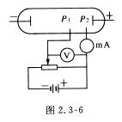        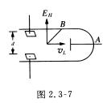

（2）霍尔效应法

在等离子体中“悬浮”一对平行板，在与等离子体中带电粒子漂移垂直的方向加磁场，保持磁场方向、漂移方向和平行板法线方向三者互相垂直，如图2.3-7所示，则具有电荷ｅ和漂移速度ｖL的电子在磁场中受到的洛仑兹力为

FL＝ｅｖL×Ｂ

式中Ｂ为磁感应强度。

这个作用力使电子向平行板法线方向偏转，从而建立起霍尔电场ＥＨ，这个电场对电子也将产生作用力

Fe＝ｅ·ＥH

当磁力和电场力平衡时，有

http://modphys.nju.edu.cn/Modphys_Lecture/webs/yzylsy/2.3-4.files/image050.gif                  （2.3-13）

式中ｄ是平行板间距，ＵH是霍尔电压。

实验证明，对弱磁场，霍尔电压和磁场之间保持线性关系，但（2.3-13）式要修改为  
                                           http://modphys.nju.edu.cn/Modphys_Lecture/webs/yzylsy/2.3-4.6.gif                        （2.3-14）

设电流密度为ｊ，则通过放电管的电流为：

ｄi＝ｊｄＡ

设ｒ是放电管半径，则

ｄi＝ｎe（ｒ）ｅｖL·2πｒｄｒ

在只考虑数量级时，可假定ｎe（ｒ）是常数，则有

i＝ｎeｅπｒ2ｖL（2.3-15）

由（2.3-14）式和（2.3-15）式，求得电子密度

http://modphys.nju.edu.cn/Modphys_Lecture/webs/yzylsy/2.3-4.files/image054.gif                 （2.3-16）

亥姆-霍兹线圈轴中央的磁感应强度为http://modphys.nju.edu.cn/Modphys_Lecture/webs/yzylsy/2.3-4.files/image056.gif，式中μ0为真空磁导率，N为线圈匝数，i为线圈电流，R为线圈半径。

## 实验仪器

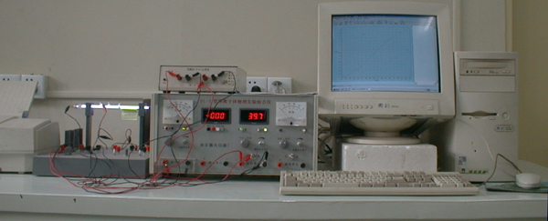

本实验用等离子体物理实验组合仪(以下简称组合仪)、接线板和等离子体放电管。

放电管的阳极和阴极由不锈钢片制成，霍尔电极(平行板)用不锈钢片或镍片制成。管内充汞或氩。

霍尔效应法测量时外加一对亥姆霍兹线圈。

有关的实验参数如下，

探针面积Ｓ＝πｄ２／４，ｄ＝0.45ｍｍ

探针轴向间距＝３０ｍｍ

放电管内径φ６ｍｍ（气体放电柱直径要稍小些，通常取φ５ｍｍ）

平行板面积：φ＝４×７（ｍｍ）

平行板间距：ｄ＝４ｍｍ

亥姆霍兹线圈直径：φ２００ｍｍ

亥姆霍兹线圈间距：１００ｍｍ

亥姆霍兹线圈匝数，４００匝(单只)

组合仪和接线板的用法参看该仪器使用说明书。还可以配Ｘ-Ｙ函数记录仪，或者用电脑化X-Y记录仪，自动描出伏安特性曲线。

## 实验内容

1.单探针法测等离子体参量

　　进行单探针法诊断实验可用三种方法：一种方法是逐点改变探针电位,记录探针电位和相应的探针电流数值，

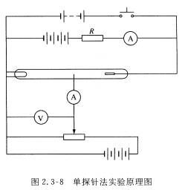

然后在直角坐标纸和半对数纸上绘出单探针伏安特性曲线。另一种方法用Ｘ-Ｙ函数记录仪直接记录探针电位和探针电流，自动描绘出伏安特性曲线。第三种方法是电脑化Ｘ-Ｙ记录仪和等离子体实验辅助分析软件，测量伏安特性曲线，算出等离子体参量。单探针法实验原理图如图2.3-8所示。

（１）逐点记录法的操作步骤大致如下：

按图2.3-9连接线路。

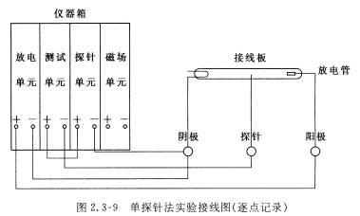

接通仪器主机总电源、测试单元电源、探针单元电源和放电单元电源，显示开关置“电压显示”，调节输出电压使之为３００Ｖ以上，再把显示开关置“电流显示”，按“高压触发”按钮数次，使放电管触发并正常放电，然后，将放电电流调到３０～６０ｍＡ之间的某一值。

将探针单元输出开关置“正向输出”，调节“输出电压电位器”旋钮，逐点记录测得的探针电压和探针电流，直到完成单探针的Ｕ-Ｉ特性曲线的测量。

（２）用Ｘ-Ｙ函数记录仪测量

按图2.3-10接线路，接通仪器主机总电源、测试单元电源、探针单元电源和放电单元电源。按前述方法使放电管放电，将放电电流调到需要值。接通Ｘ-Ｙ函数记录仪电源，选择合适的量程。在接线板上选择合适的电阻。

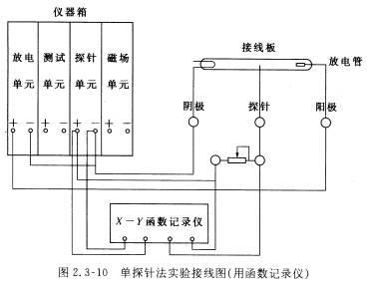

将选择开关置“自动”，则探针电压输出扫描电压，当需要回零时，按“清零”按钮，电压又从零开始扫描。让函数记录仪自动记录单探针的Ｕ-Ｉ特性曲线。

由于等离子体电位在几分钟内可能有２５％的漂移，逐点法测试时间较长，会使得到的曲线失真，而用Ｘ-Ｙ记录仪测量比较快，所以，可得到比逐点法好的曲线。

　　由逐点记录和自动描绘的伏安特性曲线上求出电子温度、电子密度、平均动能。

（３）用电脑化Ｘ-Ｙ记录仪测量

线路与图2.3-10基本相同，只不过用电脑化Ｘ-Ｙ记录仪代替普通的函数记录仪，微机内已安装数据采集软件以及等离子体实验辅助分析软件，这些软件的使用方法请参阅仪器使用说明书，或者软件的在线帮助。

接好线路并检查无误后，使放电管放电，启动微机，运行电脑化Ｘ-Ｙ记录仪数据采集软件，仿照步骤（２），随着探针电位自动扫描，电脑自动描出Ｕ-Ｉ特性曲线，将数据保存。

运行等离子体实验辅助分析软件，将数据文件打开,进行处理，求得电子温度等主要参量。

2.双探针法

用逐点记录法和自动记录法测出双探针伏安特性曲线，求Ｔe和ｎe。

　　双探针法实验原理图如图2.3-11所示。实验方法与单探针法相同，同样可用逐点记录和用Ｘ-Ｙ函数记录仪测量，接线图如图2.3-12和2.3-13所示。  
                             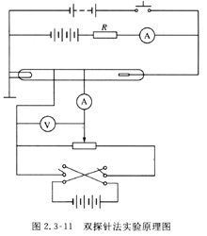

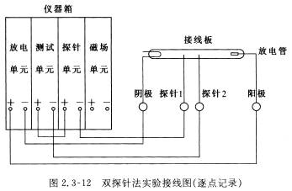

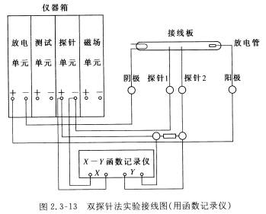

值得注意的是双探针法探针电流比单探针小两个数量级，故要合理选择仪表量程。

3.（选做项目）霍尔效应法

测量Ｂ-ＵH特性曲线，由放电电流Ｉ求出ｎe和ｖL，由两个探针之间的电位差确定轴向电场强度ＥL。

接线图如图2.3-14所示。其中，在接线板上有补偿电源，这是因为霍尔平行板相对阴极并不完全对称，又有其他副效应，在未加磁场时，平行板之间会有一定的电位差，所以用这一可调的补偿电源将此电位差抵消掉。

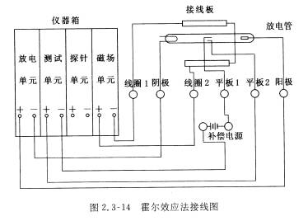

注意：在本项目中，放电管中霍尔平行板需和线圈的磁场方向垂直，并对准线圈中心孔，两只线圈应串联顺接，以使磁场方向相同。

实验步骤如下：

（１）按图2.3-14接好线路，然后使放电管放电，电流调到３0～100ｍＡ。

（２）接通补偿电源、测试单元和磁场单元。

（３）在线圈电流为零时，先调节补偿电源，使霍尔电压为零，然后逐点增加线圈的电流，记录每点的电流值和霍尔电压值。

　　如果改变磁场方向重复上述实验，应稍等一些时间，并调节补偿电源，仍使霍尔电压为零。

## 数据记录与处理

### 单探针法

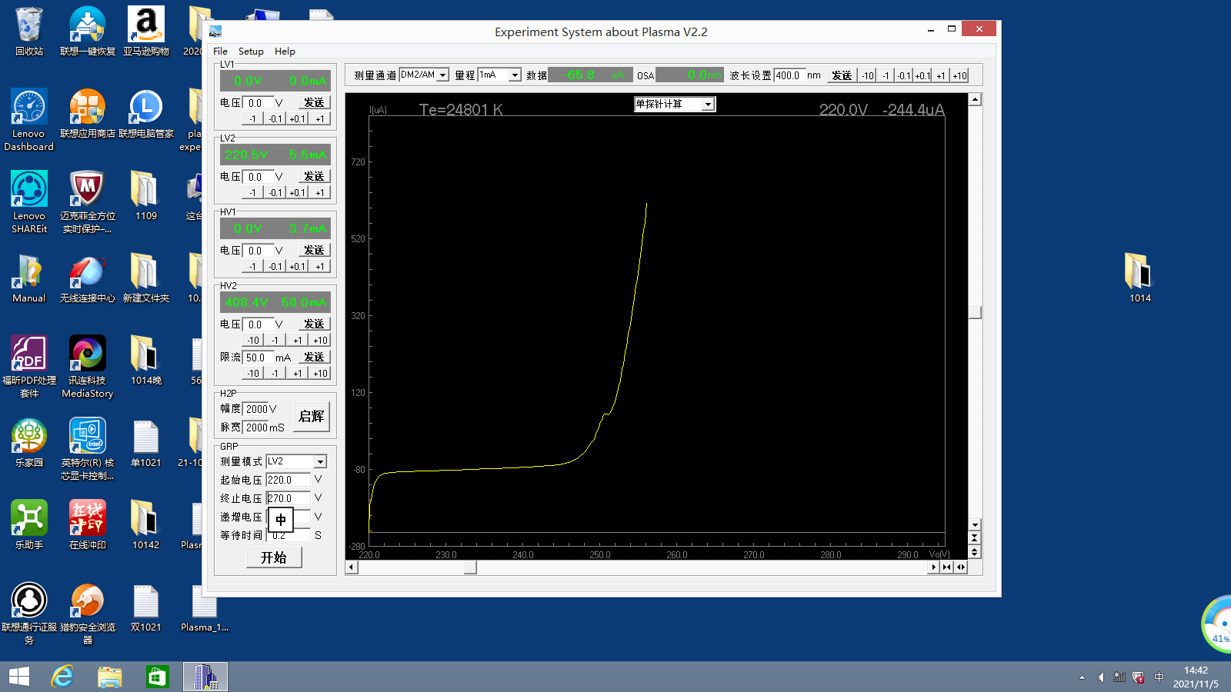

图表 1 原始实验数据图

根据文本数据.txt文件，用origin重绘我们关心的那部分曲线：

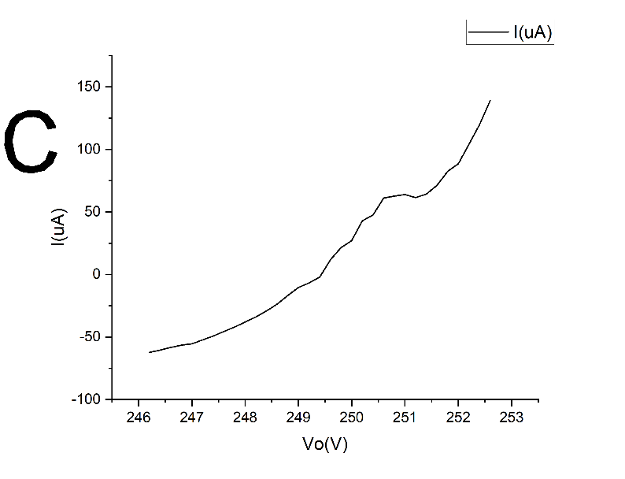

可以看到曲线锯齿形状比较明显，可能是递增步长太大，以及辉光放电电流不稳定（实验中观察到辉光光束剧烈摆动）所致。

绘制半对数曲线lnI-U曲线并作拟合如下：

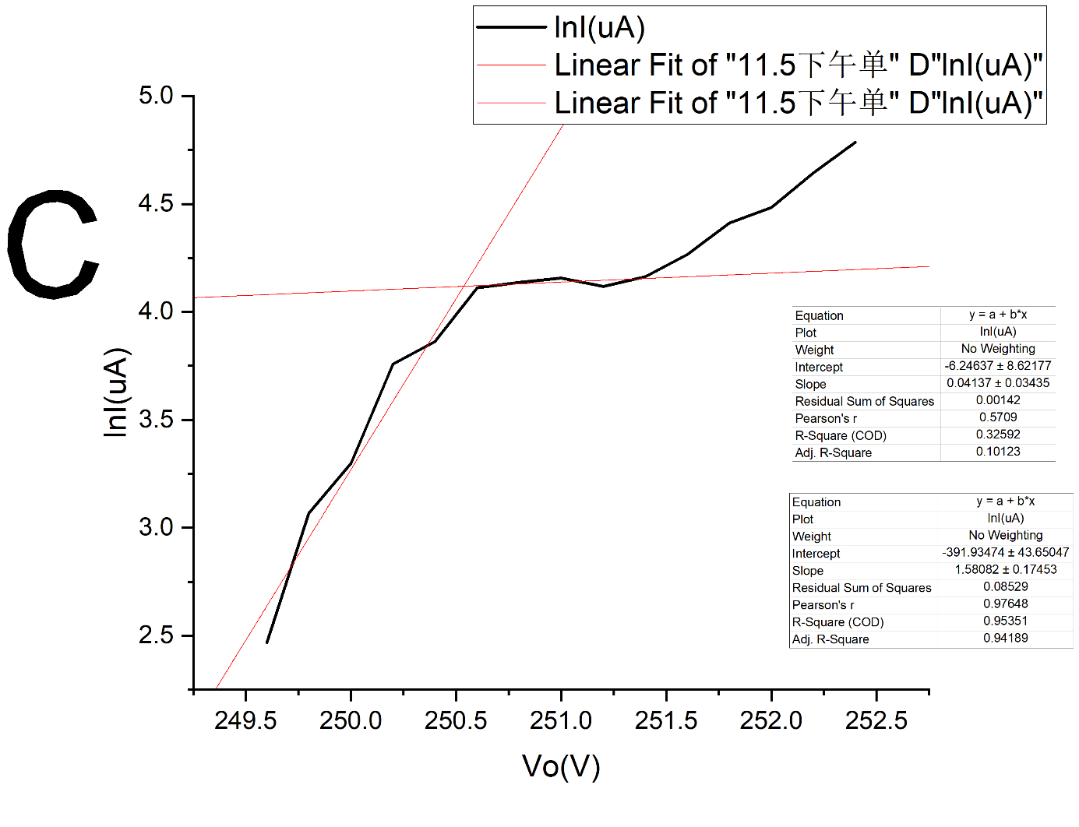

两条拟合直线的交点为X = 250.535786, Y = 4.11830863。由此可以得到探位电极和等离子体的空间电位相等时的电子电流约为，相应电压为250.535786V，可以当做等离子体空间电位的值。

从Origin拟合结果可以看出第一条拟合直线斜率为。

于是电子温度为：



这里有可能因为点数太少，导致了极大的误差。

### 双探针法

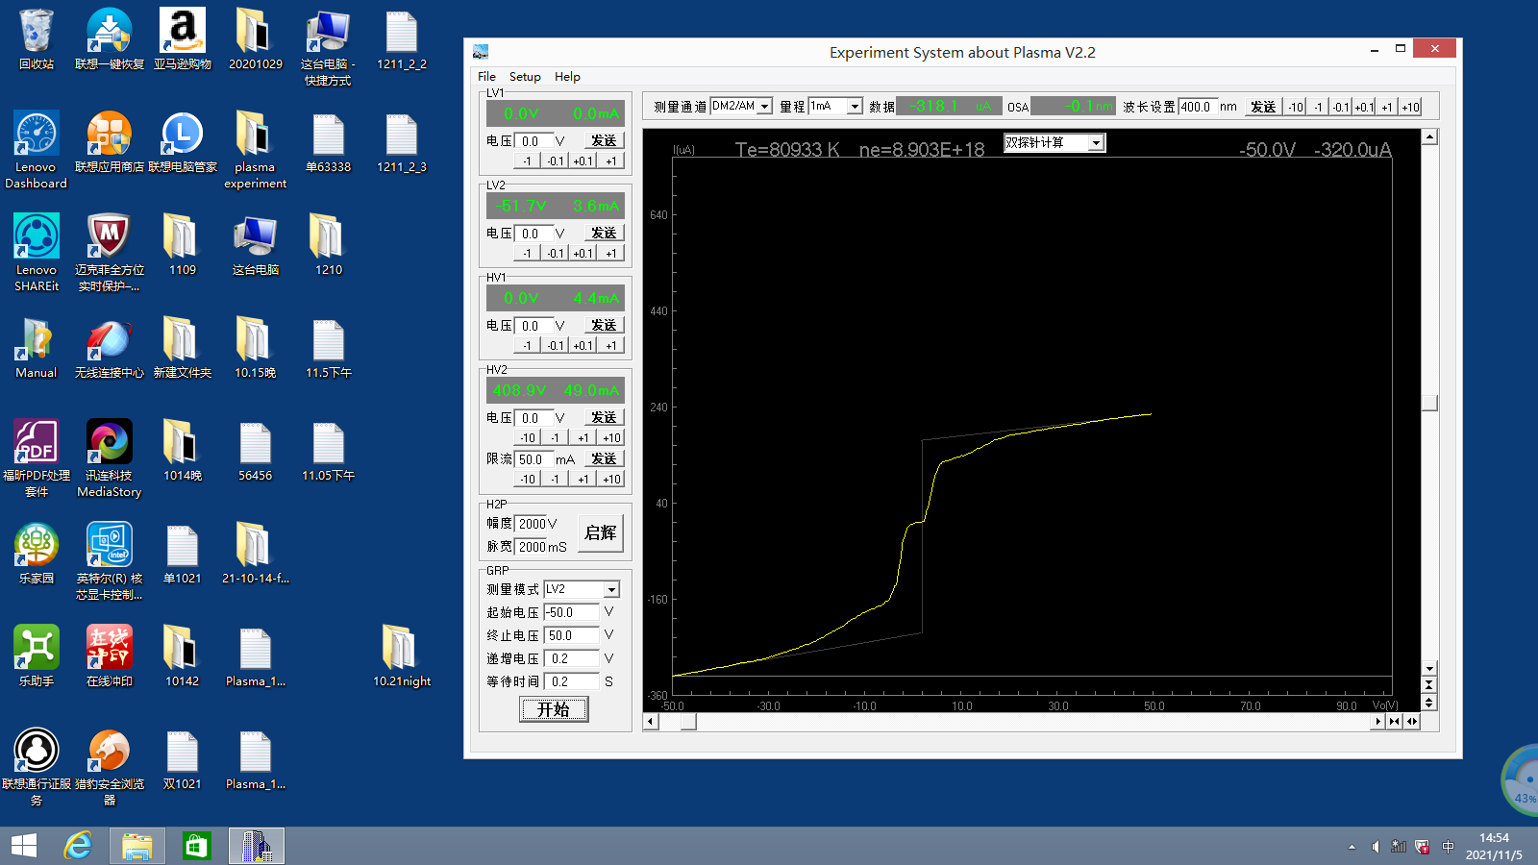

图表 2 双探针法原始实验数据图

绘图并在U=0附近做拟合得到其斜率约为60.6：

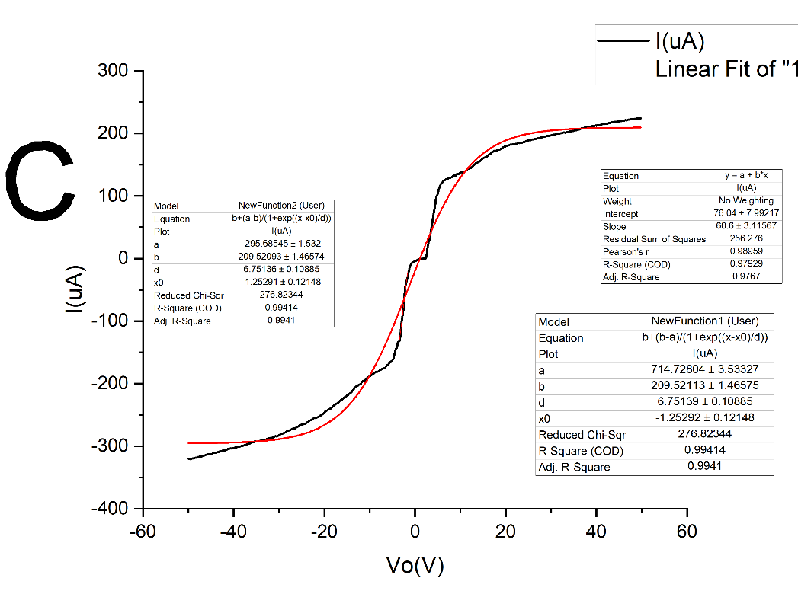

最大电流即饱和离子电流，分别为

此时可以求出电子温度为：



这一结果与单探针法实验软件给出的结果非常接近。

## 实验分析和讨论

**注意事项**

1.放电管两极上的电压很高，谨防触电!

2.探针电流不宜过大，以免损坏仪器。

3.组合仪必须在看懂使用说明书后才可连线和操作。一定要按照操作规程，不可乱动旋钮。

4.应用不同方法测量同一个等离子体参量，会有较大差别，这正是测量等离子体的困难之处。

误差：实验的误差主要来源于外界光源的影响，另外氢气的纯度不高也会导致实验的误差。在对实验数据进行处理时，发现采样率过低，拟合结果误差较大。

双探针法的优点：双探针法不需要参考电位，受放电系统接地情况的影响较小。另外由于流到探针的总电流不会大于饱和离子电流，从而探针对等离子体的干扰大为减小。

单探针法的优点：单探针法可以通过伏安特性曲线得到双探针法无法获得悬浮电位UF及空间电位US。

## 思考题

气体放电等离子体有什么特性?

• 高度电离，是电和热的良导体，具有比普通气体大几百倍的比热容；

• 带正电的和带负电的粒子密度几乎相等；

• 宏观上是电中性的。

等离子体有哪些主要参量?

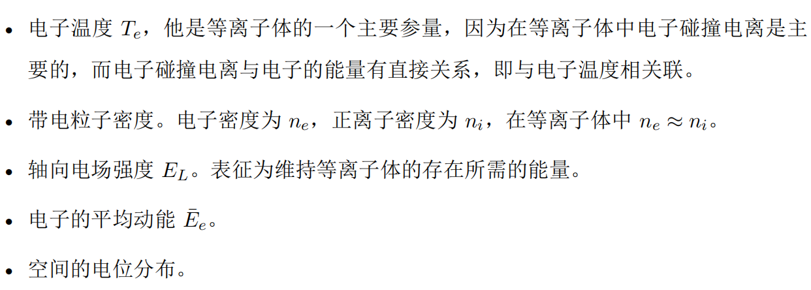

如何用探针法确定电子温度和电子密度?

（1）探针具有较高的熔点，保证其不会在放电过程中熔化

（2）探针化学性质稳定，避免与等离子体发生化学反应。

（3）探针线度适中：要小于离子和电子的自由程以减小对等离子体的干扰。特别是对于双探针法时，两个探针应该垂直的放置于放电电流的方向，使得这两个探针的电位尽量相同。

（4）抗干扰能力强。探针必须是电的良导体，在高温的等离子气体中仍然要保持电的良导体的特性。

1.比较本实验所用的几种等离子体诊断方法的优缺点。

2.探针法对探针有什么要求?

3.分析误差原因，提出改进措施。

* 等离子体是包含大量正负带电粒子,而在整体上呈现电中性的
* 等离子体中带正电的粒子密度和带负电的粒子密度相等
* 朗缪尔提出的等离子体诊断方法是探针法
* 双探针法的探极电流小于单探针法的探极电流
* 单探针法的局限性在于放电电流对探极电流有贡献,致使探极电流过大

## 参考文献

[ 1 ] B.斯皮瓦克主编，专门物理实验，第一卷，高等教育出版社，1957

[ 2 ] H.A.卡普卓夫著，气体与真空中的电现象（上册），高等教育出版社，1960

[ 3 ] 孙杏凡，等离子体及其应用，高等教育出版社，1982

[ 4 ] 华中师范大学近代物理实验教研室编，近代物理实验，华中师范大学出版社，1988

[ 5 ] 美国麻省理工学院编，中级物理实验讲义，P212，北京工业大学印，1980

1. † Email: 181840084@smail.nju.edu.cn